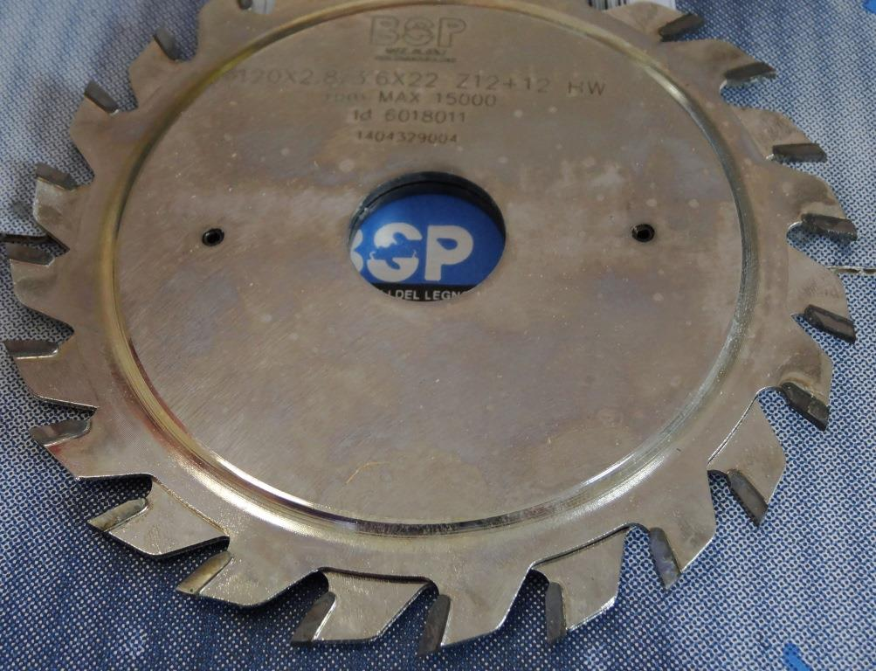

Код из 1С | Артикул | Наименование/ Бренд/  Поставщик | Габариты,  Д*Ш*В  мм | Масса,  гр | Материал | Место установки/Назначение
F0018652 | 6018011 | Пила дисковая 120*2,8/3,6*22 Z=12+12 FZ (BSP) | 120*2,8/3,6*22 Z=12+12 FZ | 500 | металл | Форматно-раскроечные станки/ раскрой древесины
 |  | BSP (Италия)

